Отдел по образованию,
молодежной политике и спорту
администрации Хохольского муниципального района
Воронежской области
__________________________________________________________________

ПРИКАЗ

«29» марта 2019 г. № 163

Об итогах XVIII районного
фестиваля театрального
детского творчества «Синяя птица»

Во исполнение приказа отдела по образованию, молодёжной политике и спорту № 138 от «19» марта 2019 года «О проведении XVIII районного фестиваля театрального детского творчества «Синяя птица», и в целях развития и популяризации детского театрального творчества, воспитания чувства любви к прекрасному, развития творческих способностей детей, а также подведения итогов работы обучающихся в рамках фестиваля, 29 марта 2019 года прошел XVIII районный фестиваль театрального детского творчества «Синяя птица» по теме «Произведения российских писателей – юбиляров в 2019 году» (далее – Фестиваль)
Организационно–методическое сопровождение Фестиваля осуществляло муниципальное бюджетное учреждение дополнительного образования «Дом детского творчества» (Попова О.В.).
В Фестивале приняли участие 9 творческих коллективов: МБОУ «Хохольский лицей», МБОУ «Гремяченская СОШ», МКОУ «Архангельская ООШ», МКОУ «Староникольская СОШ», МКОУ «Гремяченская ООШ», МКОУ «Яблоченская СОШ», МКОУ «Семидесятская СОШ», МБОУ «Костенская СОШ», МБОУ «Орловская СОШ».
Не приняли участие в Фестивале 4 школы: МКОУ «Устьевская СОШ», МКОУ «Оськинская ООШ», МБОУ «Хохольская СОШ», МКОУ «Новогремяченская СОШ».
Результаты Фестиваля показали, что в вышеперечисленных школах района велась активная работа по подготовке театральных коллективов для участия в Фестивале.
На основании вышеизложенного
приказываю:
1.Утвердить итоги XVIII районного фестиваля театрального детского творчества «Синяя птица» (приложение 1).
2. Наградить грамотами отдела по образованию, молодёжной политике и спорту победителей XVIII районного фестиваля театрального детского творчества «Синяя птица».
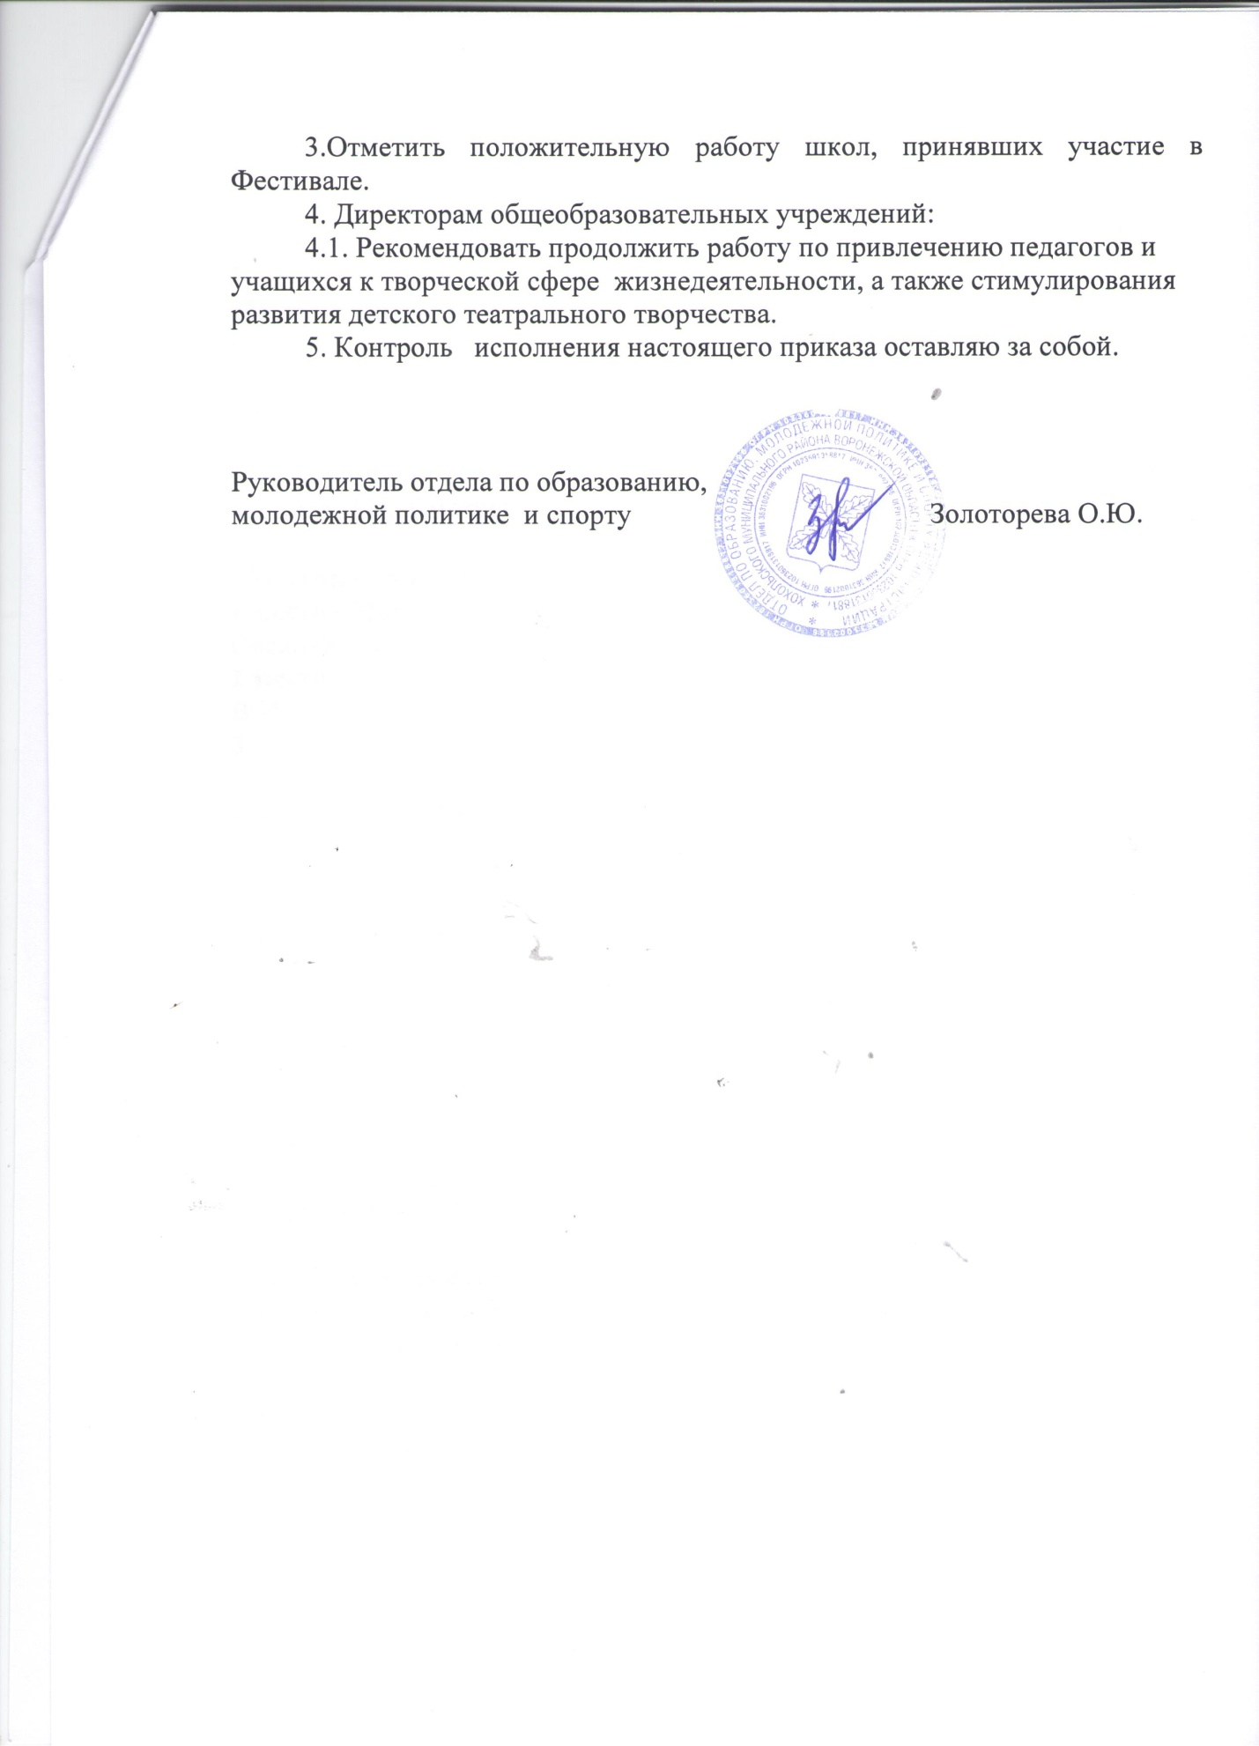

Приложение 1

Итоги XVIII районного фестиваля
театрального детского творчества «Синяя птица».

«За лучшую режиссёрскую работу»:
1 место – МБОУ «Костенская СОШ», руководители Аралова Л.А., Сивирина В.И.
2 место - МБОУ «Хохольский лицей, руководители Крюкова Л.В., Овсянникова Н.В.
3 место – МБОУ «Гремяченская СОШ», руководители Замятина М.А., Кукуева Н.И., Смотрова Н.Б.

«За лучшее музыкальное оформление спектакля»:
1 место - МБОУ «Хохольский лицей», руководители Крюкова Л.А., Овсянникова Н.А.
2 место – МБОУ «Костенская СОШ», руководители Аралова Л.А., Сивирина В.И.
3 место – МБОУ «Орловская СОШ», руководитель Стрединина Н.А.

«За лучшее художественно – декоративное оформление спектакля»:
1 место - МБОУ «Костенская СОШ», руководители Аралова Л.А., Сивирина В.И.
2 место – МКОУ «Староникольская СОШ», руководитель Панкратова И.Н.
3 место – МБОУ «Хохольский лицей», руководители Крюкова Л.А., Овсянникова Н.В.

«За лучшую женскую роль»:
- Черезова Дарья, МБОУ «Костенская СОШ», руководители Аралова Л.А., Сивирина В.И.
- Киселёва Анастасия, МБОУ «Хохольский лицей», руководители Крюкова Л.В., Овсянникова Н.В.
- Черных Арина, МКОУ «Архангельская ООШ», руководитель Вольф А.К.

«За лучшую мужскую роль»:
- Иванов Герман, МБОУ «Гремяченская СОШ», руководители Замятина М.А., Кукуева Н.И., Смотрова Н.Б.
- Калгин Даниил, МКОУ «Архангельская ООШ», руководитель Вольф А.К.
- Сотников Андрей, МКОУ «Староникольская СОШ», руководитель Панкратова И.Н.

«За лучший костюм»
- Кулик Екатерина, МКОУ «Яблоченская СОШ», руководитель Войтова Л.Н.
- Бухтояров Андрей, МКОУ «Семидесятская СОШ», руководитель Зяблова Т.В.
- Землянухин Олег, МБОУ «Орловская СОШ», руководитель Стрединина Н.А.

«За лучшую роль второго плана»:
- Токарева Ирина, МКОУ «Семидесятская СОШ», руководитель Зяблова Т.В.
- Петелин Владимир, МБОУ «Костенская СОШ», руководители Аралова Л.А., Сивирина В.И.
- Баландина Екатерина, МКОУ «Гремяченская ООШ», руководители Жеребятьева М.Ю., Житлина Е.В.

